«ЕМВА» КАР ОВМÖДЧÖМИНСА ЮРАЛЫСЬ –  ОВМÖДЧÖМИН СÖВЕТСА ВЕСЬКÖДЛЫСЬ |  | ГЛАВА ГОРОДСКОГО ПОСЕЛЕНИЯ «ЕМВА» – ПРЕДСЕДАТЕЛЬ СОВЕТА ПОСЕЛЕНИЯ

РАСПОРЯЖЕНИЕ

от 18 декабря 2017 года № 20-р

О назначении публичных слушаний по вопросу предоставления разрешения на снижение отступов до границ земельного участка от предельных параметров разрешённого строительства объекта, , внесение изменений в Правила землепользования и застройки городского поселения «Емва».

В соответствии со ст. 40 Градостроительного кодекса Российской Федерации, ст. 24 Правил землепользования и застройки городского поселения «Емва», ст. 18 Устава муниципального образования городского поселения «Емва», решением Совета городского поселения «Емва» от 09.11.2012 г № I-1/ 11 «Об утверждении Положения о порядке организации и проведения публичных слушаний на территории городского поселения «Емва»

1.Назначить на 15 января 2017г. в 10-00ч. Проведение публичных слушаний по вопросу предоставления выдачи разрешения на снижение отступов до границ земельного участка, с 3 м. до 1 м., а также предоставления возможности размещения парковочных мест на части муниципальной территории, прилегающей к земельному участку с кадастровым номером 11:10:4501042:166, площадью 928 кв.м, по адресу: Российская Федерация, Республика Коми, Княжпогостский район, г.Емва, ул.Дзержинского, 119 согласно приложений № 1,2.
2. Внесение в Правила землепользования и застройки городского поселения «Емва» согласно приложения № 3.
3.Определить место проведения публичных слушаний здание администрации городского поселения «Емва», расположенного по адресу: Республика Коми, Княжпогостский район, г. Емва, ул. Октябрьская, д.25.
4.Комиссии по землепользованию и застройке городского поселения «Емва» обеспечить проведение публичных слушаний в соответствии с правилами землепользования и застройки городского поселения «Емва».
5.Предложения и замечания по вопросам, выносимым на публичные слушания, могут быть представлены в срок до 10.01.2017г. в комиссию по землепользованию и застройке городского поселения «Емва» по адресу: Республика Коми, Княжпогостский район, г. Емва, ул. Октябрьская, д.25, каб. 2.
6.Настоящее распоряжение вступает в силу с момента опубликования (обнародования).

Глава городского поселения «Емва» -
председатель Совета поселения А.Ю. Лопатин

Приложение 1
к распоряжению Главы городского
поселения «Емва» от 18.12.2017 г. № 20-р

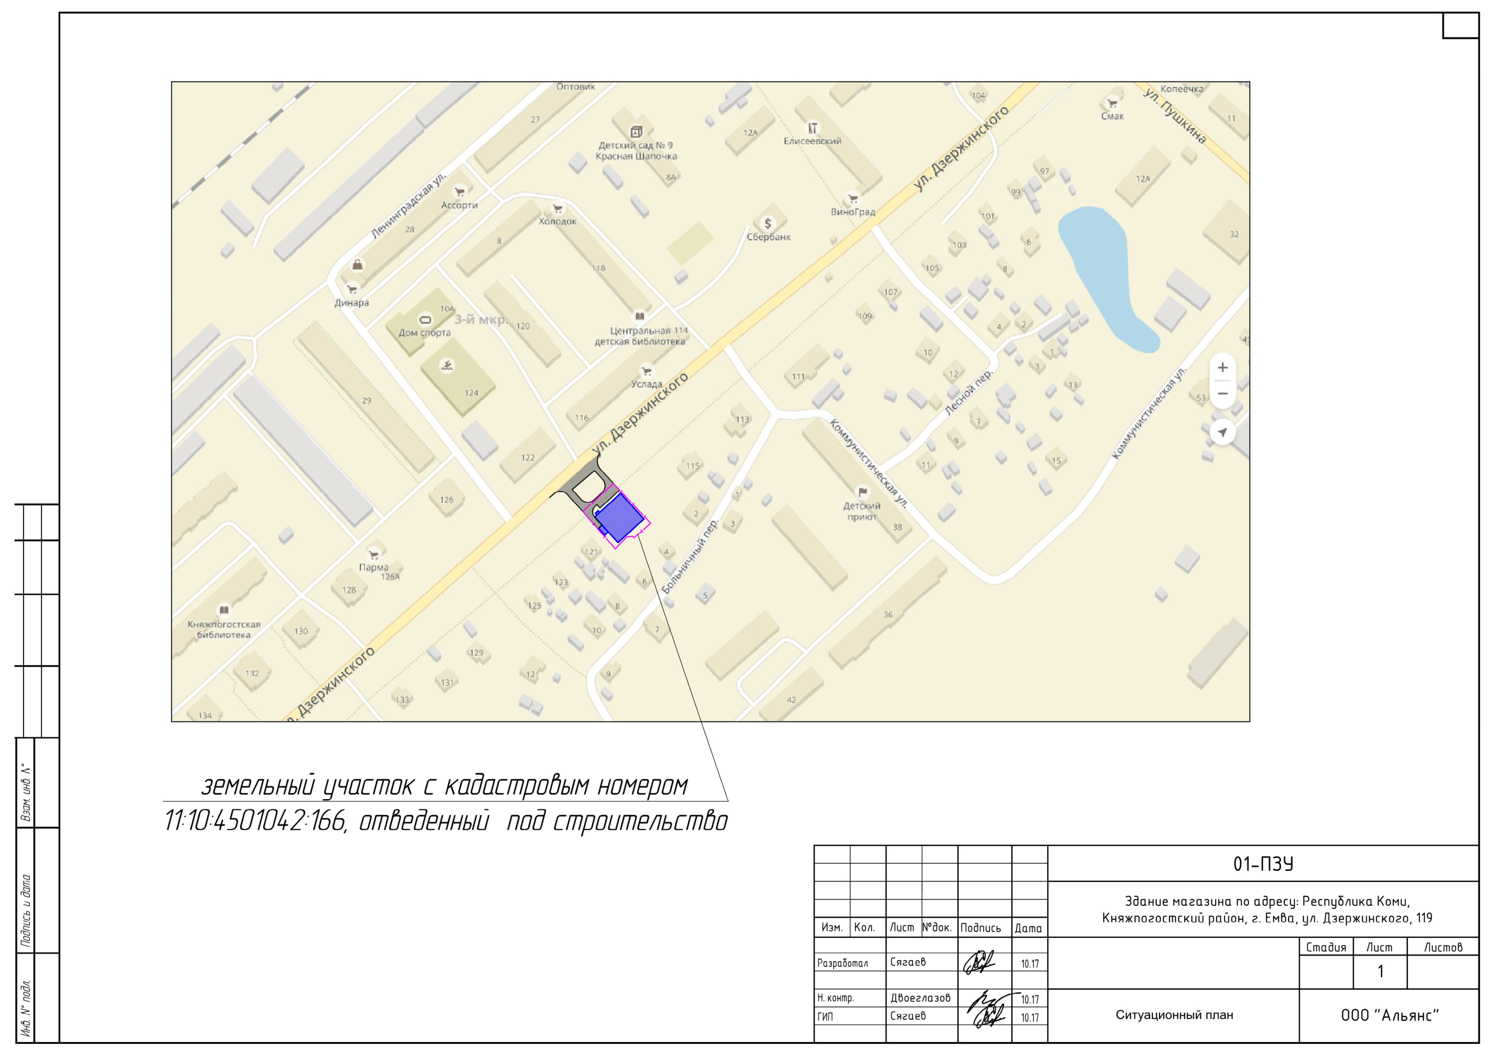

Приложение 2
к распоряжению Главы городского
поселения «Емва» от 18.12.2017 г. № 20-р

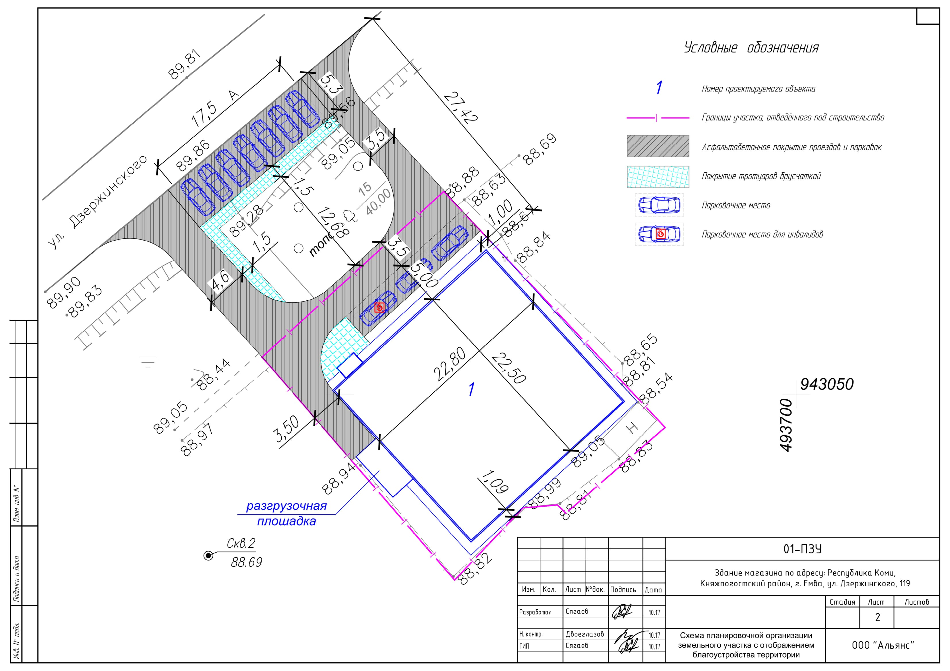

Приложение 3
к распоряжению Главы городского
поселения «Емва» от 18.12.2017 г. № 20-р

проект

СОВЕТ ГОРОДСКОГО ПОСЕЛЕНИЯ «ЕМВА»

РЕШЕНИЕ

от ____ г. №

О внесении изменений в Правила землепользования и застройки
городского поселения «Емва» от 30.12.2013г. № I-15/90

В соответствии со ст. 33 Градостроительного кодекса Российской Федерации, Федерального закона от 6 октября 2003 года № 131-ФЗ «Об общих принципах организации местного самоуправления в Российской Федерации», Совет городского поселения «Емва»

Решил:
1. Внести в статью 44 Правил землепользования и застройки городского поселения «Емва», утвержденных решением Совета городского поселения «Емва» от 30.12.2013 г. № I-15/90 «Об утверждении Генерального плана и Правил землепользования и застройки городского поселения «Емва» следующие изменения:
- ул. Волгоградская в квартале 11:10:4502010 изменить границы
территориальной зоны Ж-2. «Зона застройки средне и малоэтажными жилыми домами» в зону Ж-3 «Зона застройки индивидуальными жилыми домами» согласно приложению № 3 к настоящему решению;
- ул. Октябрьская, д.1 в квартале 11:10:4501014 изменить границы
территориальной зоны П-1. «Производственная зона» в зону Ж-3 «Зона застройки индивидуальными жилыми домами» согласно приложению № 4-5 к настоящему решению.
3 Настоящее решение вступает в силу с момента опубликования (обнародования).

Глава городского поселения «Емва»
- Председатель Совета поселения

